Centre Universitaire de Mila Institut des sciences techniques Département de génie mécanique et d’électromécanique
Examen en Systèmes asservis Niveau : L3-S5 Electromécanique date 07/01/2023 Durée 1h30
Solution examen janvier 2023
Exercice 1$a)R\left(s\right)=\frac{2}{s^{2}}-\frac{3}{S}+\frac{4}{S+1}-\frac{1}{S+2}=\frac{\left(2s^{2}+6s+4\right)-3{(s}^{3}+3s^{2}+2s)+4\left(s^{3}+2s^{2}\right)-(s^{3}+s^{2})}{s^{2}\left(s+1\right)(s+2)}$
$R\left(s\right)=\frac{4}{s^{2}\left(s+1\right)(s+2)}$ =$\frac{4}{s^{2}(s^{2}+3s+2)}$
b) $\left(s^{2}Y\left(s\right)-sy\left(0\right)-y^{'}\left(0\right)\right)+3\left(sY\left(s\right)-y\left(0\right)\right)+2Y\left(s\right)=\frac{4}{s^{2}}$
$=s^{2}Y\left(s\right)+3sY\left(s\right)+2Y\left(s\right)=\frac{4}{s^{2}}$ d’où $\left(s^{2}+3s+2\right)Y\left(s\right)=\frac{4}{s^{2}}$
$Y\left(s\right)=\frac{4}{s^{2}(s^{2}+3s+2)}$
c) $Y\left(s\right)=R\left(s\right)=\frac{2}{s^{2}}-\frac{3}{S}+\frac{4}{S+1}-\frac{1}{S+2}$
$y\left(t\right)=\left(t-3+4e^{-t}-e^{-2t}\right)u(t)$
Exercice 2 Deux méthodes
Méthode 1 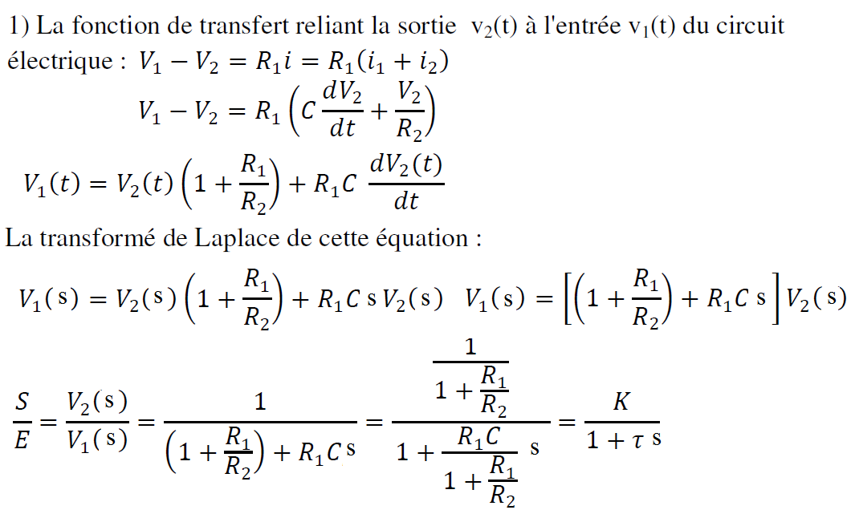
Méthode 1 Diviseur de tension en complexe avec impédances
$\frac{S}{E}$=$\frac{\overline{V_{2}}(jw)}{\overline{V_{1}}(jw)}$=$\frac{Z}{R_{1}+Z}$ $Z est limpédance de R et C en //$ $Z=\frac{R_{2}\frac{1}{jcw}}{R_{2}+\frac{1}{jcw}}=\frac{R_{2}}{1+jR_{2}cw}$
$$\frac{S}{E}=$$

Exercice 3 a) Le théorème de superposition s’applique aux réseaux linéaires, ce qui est le cas ici.
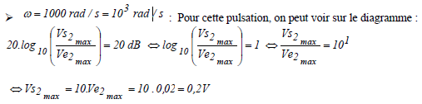
b) $v_{e1}\left(t\right)=0.02cos⁡(1000t)$
Revoir

